

**Република Македонија**

**Министерство за локална самоуправа**

**ИЗВЕШТАЈ**

**ЗА СПРОВЕДУВАЊЕТО НА ПРОГРАМАТА ЗА ОДДРЖЛИВ ЛОКАЛЕН РАЗВОЈ И ДЕЦЕНТРАЛИЗАЦИЈА ВО РЕПУБЛИКА МАКЕДОНИЈА**

**2015 – 2020 (за периодот 2015-2017 година)**

**февруари, 2018 година**

Содржина

**I ВОВЕД 2**

**II Цели и структура на Програмата за одржлив локален развој и децентрализација во Република Македонија 2015-2020 4**

**III ПРЕГЛЕД НА СЕКОЕ ПОСЕБНО ПОГЛАВЈЕ ОД АКЦИСКИОТ ПЛАН 8**

***Поглавје I Демократија и добро локално владеење* 8**

***Поглавје II Иновативна и поефикасна испорака на услугите од општ интерес* 10**

***Поглавје III Одржлив развој на основните социјални услуги* 13**

***Поглавје IV Одржлив (зелен) локален економски развој* 17**

***Поглавје V Одржлив развој на противпожарната заштита и заштитата и спасувањето на локално ниво* 19**

**Графикон бр. 7 - Поглавје V Одржлив развој на противпожарната заштита и заштитата и спасувањето на локално ниво 20**

***Поглавје VI Одржлив развој на основните (комуналните) јавни услуги* 21**

***Поглавје VII Одржлив (зелен) транспорт на локално ниво* 23**

**IV ОЦЕНКА НА ПОСТИГНАТИОТ НАПРЕДОК ВО РЕАЛИЗАЦИЈАТА НА ГЛАВНАТА И СПЕЦИФИЧНИТЕ ЦЕЛИ НА ПРОГРАМАТА, ВРЗ ОСНОВА НА РЕАЛИЗАЦИЈАТА НА ОДДЕЛНИТЕ АКТИВНОСТИ/ПРОЕКТИ ОД АКЦИСКИОТ ПЛАН НА ПРОГРАМАТА, ГРУПИРАНИ СПОРЕД ПОГЛАВЈА НА ПРОГРАМАТА 25**

**V ЗАКЛУЧОЦИ 32**

**VI ПРЕПОРАКИ 34**

**Кратенки 36**

# I ВОВЕД

Програмата за одржлив локален развој и децентрализација во Република Македонија 2015-2020 г. (во понатамошниот текст Програмата) е основен стратешки документ за развојот на локалната самоуправа и децентрализацијата во Македонија за периодот кој што таа го покрива. Програмата се реализира преку соодветни акциски планови, оперативни документи кои што содржат активности или проекти кои што се реализираат од страна на надлежните државни органи и институции. Првиот Акциски план е усвоен за периодот 2015-2017 г.

Следењето на спроведувањето на Програмата го спроведува Владата на РМ согласно утврдена Методологија за следење на реализацијата на Програмата, преку усвојување на годишни и финален извештај за спроведување на Програмата. Извештаите се подготвуваат врз основа на известувањата на членовите на мрежата на контакт лица назначени од институциите одговорни за реализација на активностите/проектите дефинирани во Акциските планови на Програмата, врз основа на структурирани обрасци за прибирање на податоци.

Усвоените извештаи треба да дадат податоци за напредокот на спроведувањето на Програмата, односно Акциските планови, воедно и остварувањето на политиките на Владата на РМ поврзани со развојот на локалната самоуправа и процесот на децентрализација. Во исто време, идентификуваните ситуации и предизвици претставуваат основа за креирање на идните политики за одржлив локален развој и децентрализација.

Имајќи предвид дека во процесот на следење и известување за напредокот во спроведувањето на Програмата и на првиот Акциски план (2015-2017) (во понатамошниот текст Акциски план) за спроведување на Програмата за одржлив локален развој и децентрализација 2015-2020 не се усвоени годишни извештаи за 2015, 2016 и 2017 година, се пристапи кон подготовка на еден интегрален Извештај за спроведување на Програмата за одржлив локален развој и децентрализација 2015-2020, за периодот 2015-2017 кој што се поклопува со временската рамка за имплементација на првиот Акциски план 2015-2017. Имено, Информација за подготовка на Извештајот за реализацијата на Програмата за оддржлив локален развој и децентрализација во Република Македонија 2015-2020 година, за 2015 година, Министерството за локална самоуправа до Владата доставило во мај 2017 година, а Извештај за за реализација на Програмата за 2016 година не е подготвен. Поради големата временска дистанца од извештајниот период, од 2015 година до 2017 година, како и поради отсуство на Извештај за 2016 година, а со цел надминување на настанатата состојба, Министерството за локална самоуправа ја повлече Информацијата за Подготовка на Извештајот за реализација на Програмата за 2015 година и пристапи кон подготовка на нов, тригодишен Извештај за периодот 2015-2017 година.

Оваа активност се реализира во рамките на проектот финансиран од Европска унија, а имплементиран од УНДП "Унапредување на општинското владеење" со цел да се зајакнат капацитетите за мониторинг и евалуација на Министерството за локална самоуправа и 80-те единици на локалната самоуправа и Градот Скопје преку ефективни механизми за известување.

Клучните аспекти на пристапот на евалуација на напредокот на Програмата за одржлив локален развој и децентрализација 2015-2020, во овој Извештај се фокусирани на три сегменти: детална анализа на напредокот на имплементација на Програмата и Акцискиот план 2015-2017, оценување на сегашната методологија и институционалните капацитети за следење, како и препораки за подобрување на процесот на следење и предлагање нови пристапи за планирање и имплементација.

Локалната самоуправа е една од темелните вредности на уставниот поредок на Република Македонија. Уставот содржи одредби со кои се дефинира концептот на локалната самоуправа, се гарантира независноста на општините во остварувањето на нивните надлежности, како и специфичниот статус на Град Скопје како главен град на државата. Република Македонија има едностепена локална самоуправа.

Со Законот за територијалната организација на локалната самоуправа во Република Македонија[1] локалната самоуправа во Република Македонија територијално е организирана во 80 општини и градот Скопје, како посебна единица на локалната самоуправа, што произлегува од карактерот на Градот Скопје, како главен град на Република Македонија. Од вкупно 81 единица на локалната самоуправа (ЕЛС), 44 единици на локалната самоуправа (ЕЛС) се со седиште во град, вклучувајќи го и градот Скопје, а 36 се со седиште во село.[2]

Во извештајниот период, општините беа соочени со низа предизвици, кои имаат различно влијание врз ефикасноста и ефективноста во нивното работење. Од една страна, тоа се големите општествени предизвици а пред сè глобалната економска криза, демографските промени и миграцијата, деградацијата на животната средина, климатските промени и користењето на енергијата. Од друга страна, тоа се предизвиците определени од степенот и природата на спроведената децентрализација, нивната улога наспроти другите национални и меѓународни актери и ресурсите кои се достапни за нив, како и капацитетот на секоја општина одделно, којшто зависи од специфичните развојни потенцијали со кои истите располагаат во смисла на човечки, физички и природен капитал, знаење и институции.

Реформата на локалната самоуправа, вклучувајќи ја децентрализацијата е важен дел од преземените обврските на Република Македонија согласно Спогодбата за стабилизација и асоцијација[3] и е дел од политичките критериуми за членство во EУ и НАТО интеграцијата.

Целта на овој документ е да се даде преглед на степенот на реализација на Програмата за периодот 2015-2017 година и на тој начин да се добие општа слика за процесот на децентрализација во земјата. Тоа е направено со проценка на опсегот и квалитетот на спроведувањето на Акцискиот план 2015-2017, за спроведување на Програмата за одржлив локален развој и децентрализација 2015-2020 кој се однесува на посочениот период.

Овој Извештај се заснова на информации добиени од неколку клучни документи, како што се: Програмата , Акцискиот план за 2015-2017, извештајот на Министерството за локална самоуправа (МЛС) кој се однесува на реализацијата на Програмата за 2015 година (нацрт), Методологијата за следење на реализација на Програмата, како и соодветната законска регулатива во Република Македонија. Преку прашалници, прибрани се податоци од 20[4] институции-носители на одделни активности/проекти од Акцискиот план, а од 3[5] институции не се доставени податоци.

# II Цели и структура на Програмата за одржлив локален развој и децентрализација во Република Македонија 2015-2020

Програмата, усвоена со заклучок на Владата[6], е шестиот по ред Национален плански документ посветен на натамошниот развој на децентрализираната власт во Република Македонија, од 1999 година, до денес.

Со Програмата е операционализирана определбата, преку доследно и координирано остварување на принципите на одржливиот локален (територијален) развој, да се обезбедат услови за поактивна, поефективна и поиновативна улога на локалните власти во зајакнувањето на економската, социјалната и територијалната кохезија на државата.

Главна цел на Програмата е„*создавање на економски посилни, развојно ориентирани и инклузивни единици на локалната самоуправа (ЕЛС), способни да обезбедат сеопфатен, иновативен и оддржлив локален раст и развој на територијата на коja делуваат*“.

Преку *специфичните цели* на Програмата треба да се поддржи создавањето на нови механизми и процеси за:

* обезбедување на новата, развојна улога на локалните власти, во рамките на пошироките процеси за одржлив развој на државата и во рамките на пошироките процеси за одржлив развој и
* реосмислување на децентрализацијата, во насока на поефективно и поефикасно креирање и имплементација на националните политики и планови за развој, земајќи ја во предвид значајната улога на локалниот јавен сектор.

*Приоритетите оски* на Програмата се насочени кон:

* Доброто управување и развој на институционална рамка за интегриран локален раст и развој,
* Поттикнувањето на растот заснован на знаење преку зајакнување на локалната конкурентност и иновативност,
* Поттикнувањето на инклузивниот раст, преку овозможување на еднаков пристап до локалните услуги за сите граѓани и
* Промовирањето на одржливиот раст преку локален развој заснован на социјалната благосостојба и одговорното користење на природните ресурси.

*Очекувани резултати* од Програмата се:

* Зголемена кохерентност меѓу законите со кои се уредуваат одделни сектори со системските закони за локална самоуправа,
* Поголема фискална автономија и финансиска одржливост на локалните власти,
* Отчетна, деполитизирана јавна администрација која го почитува принципот на заслуги и на транспарентен и партиципативен начин обезбедува поефикасни и поквалитетни јавни услуги за граѓаните и деловните субјекти, и
* Воспоставен модел на повеќеслојно владеење (*multilevel governance*) како предуслов за интегрирано програмирање и планирање на локалниот раст и развој.

Спроведувањето на Програмата предвидено е да се врши преку изготвување на тригодишни Акциски планови. Првиот Акциски план за реализација на Програмата[7] се однесува на 2015-2017 година.

Планот содржи 157 активности/проекти, распределени во седум тематски целини/поглавја од кои:

* 32 активности/проекти (20%) во рамките на поглавјето I „Демократија и добро локално владеење“
* 19 активности/проекти (12%) во рамките на поглавјето II „Иновативна и поефикасна испорака на услугите од општ интерес“
* 29 активности/проекти (18,5%) во рамките на поглавјето III „Развој на основните социјални услуги“
* 29 активности/проекти (18,5%) во рамките на поглавјето IV „Одржлив (зелен) локален економски развој“
* 14 активности/проекти (9%) во рамките на поглавјето V „Одржлив развој на противпожарната заштита и заштитата и спасувањето на локално ниво“
* 22 активности/проекти (14%) во рамките на поглавјето VI „Одржлив развој на основните (комуналните) јавни услуги“ и
* 12 активности/проекти (8%) во рамките на поглавјето VII „Одржлив (зелен) транспорт на локално ниво“.

Графикон бр. 1 -Предвидени проекти/активности во Акцискиот план 2015-2017, по поглавја

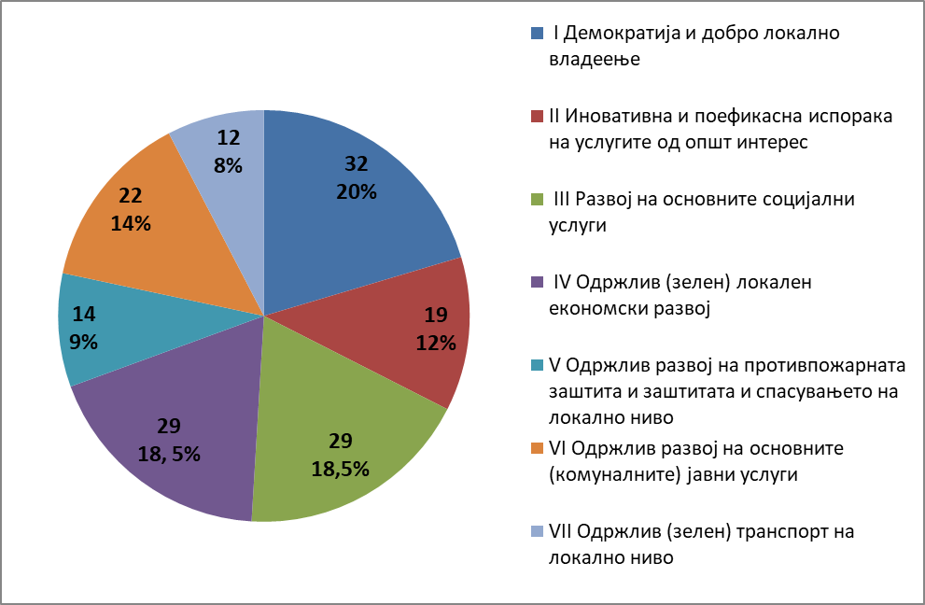

Согласно видот активностите/проектите се групирани во пет групи:

* 40 активности/проекти (25%) за *усогласување на правната рамка* со која се уредуваат надлежностите, финансирањето и администрирањето на надлежностите на ЕЛС.
* 15 активности/проекти (10%) за *анализа на институционалната и техничката опременост* за извршување на надлежностите на општините
* 24 активности/проекти (15%) за *градење на институционалните капацитети на јавната администрација на национално и локално ниво*
* 48 активности/проекти (31%) за *поттикнување на локалниот развој* преку реализација на развојните програми на Владата[8] и
* 30 активности/проекти (19%) оддруга природа.

Графикон бр. 2 - Вид на активности/проекти предвидени во Акцискиот план 2015-2017

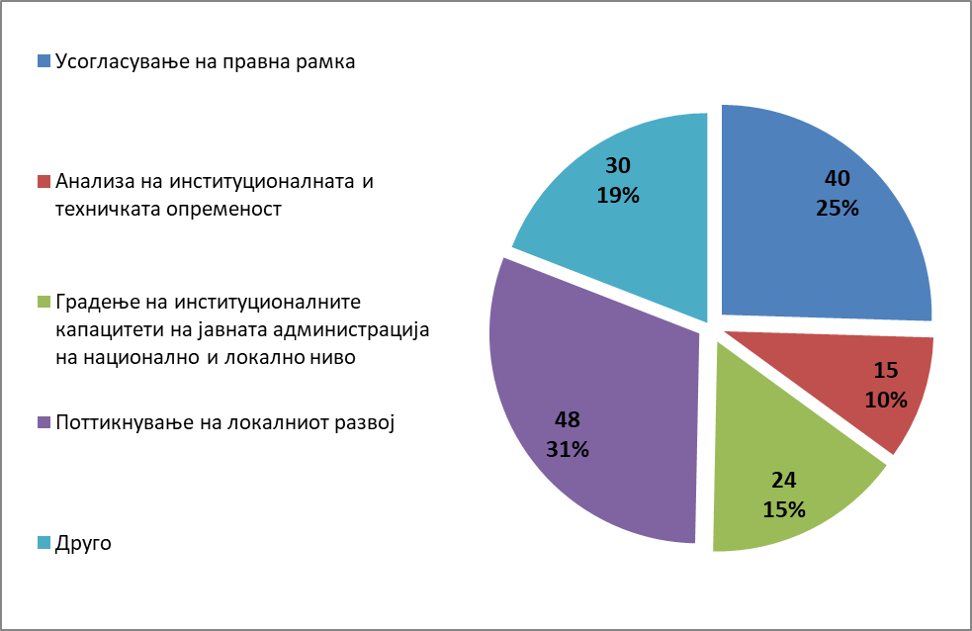

Следењето на спроведувањето на Програмата и Акцискиот план за 2015-2017 година го врши Министерството за локална самоупрва врз основа на утврдена Методологија за следење на реализацијата на Програмата, која е усвоена од Владата на Република Македонија и подготвува годишни извештаи и завршен извештај за реализација на Програмата кои што ги усвојува Владата. Годишните извештаи е предвидено да се изготвуваат врз основа на доставените податоци на членовите на мрежата на контакт-лица, номинирани од органите на државната управа, надлежни за реализација на соодветните активности/проекти утврдени во Акцискиот план, врз основа на структурирани обрасци изготвени од Министерството за локална самоуправа (МЛС).

Имено, сегашното следење на реализацијата на приоритетите и целите на Програмата се одвива преку воспоставени 7 комитети составени од претставници на различни органи и институции на државна власт, вклучени во следење на реализацијата на Програмата и Акцискиот план. Овој пристап се чини прилично комплексен и се покажа како нефункционален, што во голема мера влијаеше на процесот на прибирање на податоци за подготовката на овој Извештај.

# 

# III ПРЕГЛЕД НА СЕКОЕ ПОСЕБНО ПОГЛАВЈЕ ОД АКЦИСКИОТ ПЛАН

###### III.1 Приоритетна оска I Добро управување и развој на институционална рамка за интегриран локален раст и развој

## *Поглавје I ни, а истото е наведено во фус Демократија и добро локално владеење*

Акцискиот план за периодот 2015-2017 година во рамки на оваа приоритетна оска и поглавје предвидува да се спроведат проекти и активности за добро локално владеење преку поттикнување на интегрираното планирање на одржливиот развој на локално ниво, поефикасна партиципација на граѓаните, деловните субјекти и другите клучни чинители во развојот, спроведувањето и следењето на политиките за одржливиот локален развој.

Врз основа на добиените податоци може да се согледа дека од вкупно 32 активности/проекти кои се предвидени за извештајниот период, само 6 се реализирани, 2 проекти се во тек, а 24 се нереализирани.

Графикон бр. 3 - Поглавје I Демократија и добро локално владеење

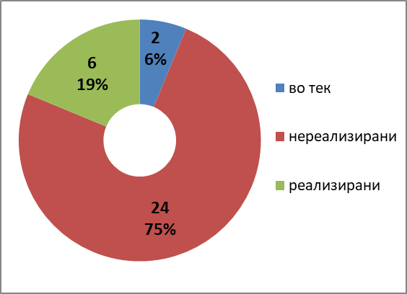

Реализирани активности/проекти:

* Усвоeн е Законот за ратификација на Дополнителниот протокол кон Европската повелба за локална самоуправа за правото на учество во работите на локалната власт, со кој се поттикнува остварување на правото на секој поединец на учество во работата на локалната власт, за работи од локална надлежност.[9]
* Организирана е Конференција за системот на јавна внатрешна финансиска контрола за градоначалници и менаџери на сите општини на која беше презентирана Стратегијата за јавна внатрешна финансиска контрола за 2015-2017 и размена на најдобрите практики со експерти за јавна внатрешна финансиска контрола на  земјите-членки на ЕУ. На конференцијата учествуваа 100 претставници од институциите на централно и локално ниво.
* Организирани се обуки за внатрешна ревизија и за финансиско управување и контрола на локално ниво на кои учествуваа 83 вработени во 22 општини и во Градот Скопје[10] и обуки за внатрешна ревизија на која учествуваа 31 ревизор од единиците за внатрешна ревизија во министерствата.[11]
* Во 2017 година е спроведено годишно истражување на задоволството на граѓаните од квалитетот на живот во местото каде што живеат и од услугите што им ги обезбедува општината.[12]
* Одржани се две годишни конференции за одржлив развој на локалната самоуправа во 2015 и 2017 година. Во 2015 година на тема: „Предизвиците и перспективите на локалниот и регионалниот развој - Децентрализација и ЕУ пристапување”, како платформа за дијалог и размена на искуства за политиката за локален и регионален развој во Република Македонија и Западен Балкан. Во декември 2017 година, УНДП во соработка со МЛС и Министерството за финансии (МФ), во рамките на проектот „Унапредување на општинското владеење“ ја одржа конференцијата „Децентрализацијата повторно во фокус”.
* Реализирана е Програмата за реформа на катастарот и регистрација на недвижности заради поефикасно управување со ресурсите и планирањето. Усвоени се измени на Законот за катастар на недвижности[13], изменети се 30 други закони со што се овозможи електронска комуникација помеѓу државните институции и катастарот, промовиран е новиот портал на Агенцијата за катастар на недвижности, потпишани се договори со сите 80 општини и градот Скопје за услугата *е-кат* шалтер и спроведени се обуки за апликацијата за *е-кат* шалтер за 250  претставници од општините.

Тековни активности/проекти:

* Доуредување на Законот за заштита на потрошувачите во поглед на обврските на ЕЛС за спроведување на политиките за заштита на потрошувачите на локално ниво.[14]
* Подготовка на документ „Политики на системот за јавна внатрешна финансиска контрола за периодот 2018-2020“ со анализа на состојбата на раководната одговорност.

###### III.2. Приоритетна оска II Поттикнување на растот заснован на знаење преку зајакнување на локалната конкурентност и иновативност

### *Поглавје II Иновативна и поефикасна испорака на услугите од општ интерес*

Во делот на приоритетната оска II и поглавје II во Акцискиот план 2015-2017 за реализација се предвидени активности кои ќе придонесат за зголемување на локалните капацитети за иновативна и поефикасна испорака на услуги од општ интерес базирани врз основа на принципите на соработка, транспарентност и учество на граѓаните и подобрување на квалитетот на живот преку модернизација на јавната администрација и подобрување на пристапот до услугите од страна на граѓаните и деловните субјекти.

Од вкупно 19 активности кои се предвидени во ова оска и поглавје, 6 се реализирани, 5 се во тек на реализација, а за 8 се нереализирани.

Графикон бр. 4 - Поглавје II Иновативна и поефикасна испорака на услугите од општ интерес

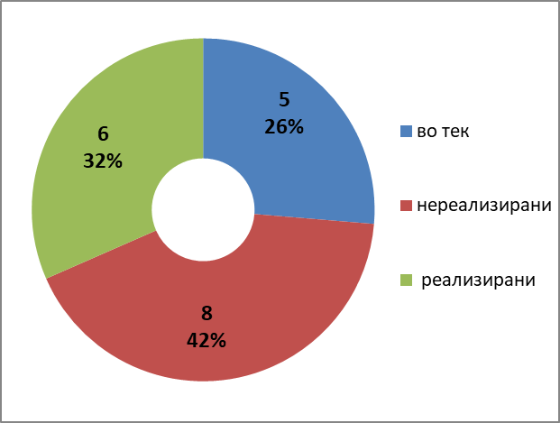

Реализирани активности/проекти:

* Подготвена е студија за постоечките е-услуги на локално ниво и потребите и можностите за воведување на нови е-услуги со цел формулирање на интегрална национална политика (стратегија) за постепена дигитализација на локалните услуги, континуирано зајакнување на интероперабилноста и стандардизацијата на процесите и услугите и постепено трансформирање на општините во „точки за единствен контакт - ЕТК“.Следен чекор ќе биде воспоставувањето на сервис центрите во сите општини и веб страни за 6 општини.
* Подготвен е “Патоказ за зголемување на нивото на е-услугите на локално ниво“.[15]
* Завршен е проектот „Натпревар за започнување на бизниси (старт ап) основани од студенти и млади претприемачи” кој со низа активности им овозможи на студентите и на младите претприемачи да се здобијат со знаења за претприемништво и започнување сопствен бизнис.[16]
* Организирани се 38 инфо сесии за 4 јавни повици, како можности за аплицирање за финансиските инструмент на Фондот за иновации и технолошки развој.
* Промовирана е Рамковната програма на ЕУ за истражување и иновации „Хоризонт 2020“ и поддршка на сите чинители на научно-истражувачката и иновациска дејност за успешно искористување на достапните грантови. МОН и мрежата на национални контакт-точки и претставници на Европската комисија беа вклучени во промоција на можностите за учество во Хоризонт 2020. Беа организирани 9 настани (инфо денови и работилници) со околу 600 учесници и 3 отворени форуми со околу 150 учесници, вклучително и академскиот и бизнис-секторот.
* Воспоставена е Национална рамка за интероперабилност и истата е објавена на веб страната на МИОА. Овие стандарди се однесуваат на меѓу-институционална интероперабилност за стандардизирана и безбедна размена на податоци.

Тековни активности/проекти:

* Целосно ставање во функција на опсерваторијата на вештини со цел осмислување соодветни програми за развој на стручните профили за дефицитарни занимања.[17]
* Поврзување и користење на регистрите, евиденциите и базите на податоци меѓу секторите во општинската администрација, јавните претпријатија и јавните установи - Интероперабилност во рамките на општината, преку воспоставување на стандардизиран медијаторен електронски систем за размена на податоци и документи со кој ќе се овозможи забрзано воспоставување на стандардизиран едношалтерски систем и воведување на воедначен квалитет на електронските услуги.[18]
* Подобрување на компетенциите на вработените во локалната самоуправа со методот на e – учење, во системот за Микроучење се регистрирани 29 ЕЛС, а во системот за управување со учењето (СУУ/ LMS) досега се регистрирани 53 ЕЛС.
* Дигитализација на библиотечните фондови во општините и нивна имплементација во националните и базите на светските дигитални библиографски центри и асоцијации.[19]
* Воспоставување електронски Регистар на грбовите и знамињата на општините во Република Македонија.

###### III.3 Приоритетна оска III Поттикнување на инклузивниот раст, преку овозможување на еднаков пристап до локалните услуги за сите граѓани

## 

## *Поглавје III Одржлив развој на основните социјални услуги*

Акцискиот план 2015-2017 во делот на приоритетната оска III и поглавје III предвидува имплементација на проекти и активности за постигнување на висок степен на социјална и територијална кохезија, намалување на диспаритетите меѓу и во рамките на општините и подигање на квалитетот на животот преку подобрување на правната, финансиската, институционалната и административната средина за обезбедување на одржливи социјални услуги за граѓаните.

За овие цели се предвидени вкупно 29 активности, од кои 9 се реализирани, 13 се во тек на реализација, а 7 се нереализирани.

Графикон бр. 5 - Поглавје III Oдржлив развој на основните социјални услуги

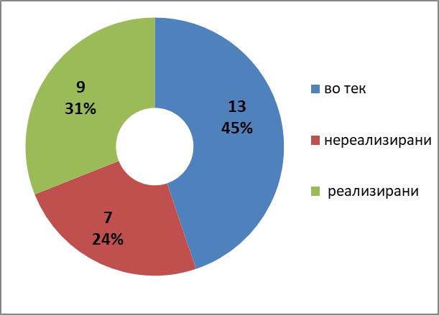

Реализирани активности/проекти:

* Имплементирани се програмите за неформално образование кои водат до квалификација или дел од квалификација, во согласност со потребите на пазарот на трудот. Обуките се реализирани во средните стручни училишта во: Скопје, Струмица, Битола, Штип, Радовиш, Кавадарци, Берово, Кратово, Делчево, Велес, Струга, Куманово, Тетово, Неготино, Прилеп, Ресен. Досега 2.096 учесници се стекнале со сертификат за стекнување на квалификации или дел од квалификации**.**[20]
* Преку проектот за оформување на средно стручно образование за лица со завршено само основно образование во периодот од 2010-2017 година опфатени се и успешно го завршиле 1782 учесници.
* Реализирани се вкупно 15.111повикувања на родители на ученици во сите основни и средните училишта, во рамките на Програмите за советување родители на ученици во основните и средните училишта.
* Доделени се условени парични надоместоци за помош за вкупно 5.347 ученици од вкупно 3.544 сиромашни семејства чии деца редовно посетуваат училиште, со живеалиште во сите општини, во рамките на Проектот за условени парични надоместоци за помош за сиромашните семејства чии деца редовно посетуваат училиште.
* Финансирана е доградбата/опремувањето на 2 дневни центри за стари лица и опремувањето на еден дом за стари лица.
* Со наменски и блок дотации финансиски е поддржана реализацијата на пренесените надлежности на ЕЛС во областите основно и средно образование, култура, детска заштита, згрижување на стари лица.[21]
* Финансиски е поддржано работното ангажирање на 1018 лица кои припаѓаат на ранливите групи на население, за вршење на општествено-корисна работа за потребите на граѓаните во општините.[22]
* Финансиски се поддржани активни мерки за поттикнување на вработувањето, како дел од мерките за намалување на сиромаштијата.[23]
* Оформено е средно стручно образование на 1.435 возрасни лица од шест општини[24], во рамките на Проектот за оформување на средно стручно образование на млади и возрасни без квалификации или со ниски квалификации[25] заради зајакнување на вработливоста на работната сила.

Тековни активности/проекти:

* Реализација на Програмата за финансирање на капитални инвестиции за изградба, опремување и одржување на објектите за детска заштита[26] (реконструкција и реновирање на постојните детски градинки согласно програмата за инвестирање во постојните објекти на детските градинки, опремување на новоизградените детски градинки[27], како и реновирање и опремување на постојните објекти на детските одморалишта).
* Реализацијата на Програмата за финансирање на капитални инвестиции за: изградба на основни училишта, реконструкција на основни училишта, изградба на спортски сали во основните училишта, изградба на средните училишта, реконструкција на средните училишта, изградба на училишни спортски сали во средните училишта, реконструкцијата на ученичките домови.[28]
* Реализација на Програмата за финансирање на капитални инвестиции за изградба на социјални станови.
* Реализација на Програмата за финансирање капитални инвестиции за реконструкцијата и доградбата на објектите на ЈЗУ[29], а во извештајниот период исто така има и целосна реализација на некои објекти.[30]
* Реализација на Програмата за финансирање на капитални инвестиции за масовниот спорт и рекреативните активности.[31]

###### III.4. Приоритетна оска IV Поттикнување на одржливиот раст преку локален развој заснован на социјалната благосостојба и одговорното користење на природните ресурси

## *Поглавје IV Одржлив (зелен) локален економски развој*

Во рамките на приоритетната оска IV поглавје IV се предвидува спроведување на проекти за поттикнување на локалната и регионалната конкурентност преку промовирање на зелениот раст како нов пристап кон економскиот раст и адаптација на локалните заедници кон климатските промени[32]. Специфична цел на ова поглавје е подобрување на правната, финансиската, институционалната и административната средина за обезбедување на одржливи услуги за граѓаните и деловните субјекти во областа на локалниот економски раст и развој.

Во ова поглавје се предвидени вкупно 29 активности, од кои 15 се реализирани, 3 се во тек на реализација, а 11 се нереализирани.[33]

Графикон бр. 6 - Поглавје IV Одржлив (зелен) локален економски развој



Реализирани активности/проекти:

* Формирани се осум Бизнис центри за поддршка и консултативни услуги за мали и средни претпријатија во рамките на постојните осум Центри за развој на планските региони.
* Спроведено е мапирање на податоците неопходни за проценка на изводливоста на инвестицијата во контекст на опкружувањето на ниво на Вардарскиот плански регион и по општини.
* Програмата за финансиска поддршка (кофинансирање) на рамномерниот регионален развој, за проектите наменети за поттикнување на економскиот раст во планските региони се реализира во континуитет.
* Спроведено е мапирање на културното и природното наследство од значење за локалниот и регионалниот развој (развојните потенцијали) на 4 плански региони.[34]
* Воспоставени се 5 мрежи за поттикнување на рурален и интегриран развој, вклучително и развој на рурален туризам во Вардарскиот, Полошкиот, Североисточниот, Југозападниот и Пелагонискиот плански регион**.**
* Зајакнати се капацитетите на локалните власти за обезбедување на јавните услуги поврзани со основањето на индустриски - зелени зони.[35]
* Ставени се во функција веб портали во сите плански региони.
* Спроведени се подготвителни активности за воспоставување на Националната канцеларија за трансфер на технологии, која во соработка со Центрите за развој на планските региони, ќе формира регистар на експерти за разни индустриски области од земјава, поддршка на компаниите во земјава за советување на индустријата за интелектуална сопственост (IP), лиценцирање и увоз на технологија како и интегрирање на иновативните активности во Македонија.
* Спроведени се активности за воспоставување на соработка помеѓу науката и индустријата и интернационализацијата на македонските компании.
* Финансиски се поддржани активности за развивање на курикулуми засновани на вештини и модули за иновации и претприемничко образование во средното образование, во рамките на Проектот за финансирање на развојот на вештини и поддршка на иновациите.
* Финансиски се поддржани активни мерки за вработување со кои се опфатени одредени категории невработени лица заради нивно вклучување и задржување на пазарот на трудот.[36]
* Реализација на Програмата за подобрување на претприемништвото и конкурентноста на МСП насочена кон финансирање на проекти за: создавање поттикнувачка клима за отворање на нови и јакнење на постојните микро, мали и средни претпријатија и занаетчии; и активно промовирање на иноваторството и конкурентноста.[37]
* Финансиски се поддржани и реализирани 1.281 културно-уметнички манифестации и настани со кои се поттикнува креативноста на локално ниво.
* Усогласена е правната рамка со која се уредуваат надлежностите на ЕЛС за планирање, финансирање и администрирање на одржливиот локален економски развој, согласно со наодите и препораките од извршената анализа.[38]

Тековни активности/проекти:

* Реализација на Програмата за развој на туристичките развојни зони насочена кон финансирање на активностите за експропријација на земјиштето за развој на овие зони.
* Реализација на Програмата за финансирање на капитални инвестиции наменети за изградба на плажи во Дојран и Преспа, како основа за развој на езерскиот туризам.
* Реализација на Програмата за финансирање на капитални инвестиции за изградба на спортски објекти, како основа за спортски туризам.[39]

### *Поглавје V Одржлив развој на противпожарната заштита и заштитата и спасувањето на локално ниво*

Поглавјето V на Акцискиот план 2015-2017 кое се однесува на одржлив развој на противпожарната заштита и заштитата и спасувањето на локално ниво, во нејзини рамки предвидува проекти и активности за подобрување на правната, финансиската, институционалната и административната средина за обезбедување на квалитетни услуги за граѓаните и деловните субјекти во областа на противпожарната заштита и заштитата и спасувањето од страна на локалните власти.

Во рамките на ова поглавје се предвидени за реализација вкупно 14 активности, од кои 5 се реализирани, една активност е во тек, а 8 се нереализирани.

### Графикон бр. 7 - Поглавје V Одржлив развој на противпожарната заштита и заштитата и спасувањето на локално ниво

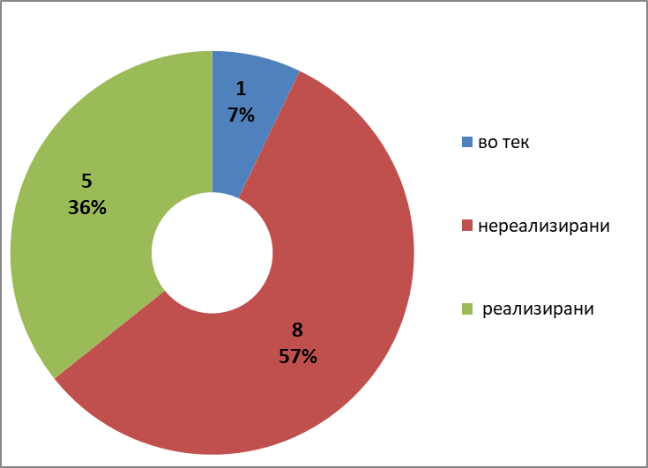

Реализирани активности/проекти:

* Изготвена е анализа на правната рамка со која се уредуваат надлежностите на ЕЛС за планирање, финансирање и администрирање на противпожарната заштита, со наоди и препораки за нејзино подобрување.[40]
* Изготвена е Информација за постојната состојба со функционирањето и финансирањето на противпожарната заштита на локално ниво, со предлози за натамошно постапување.
* Изготвена е анализа на постојната состојба со: организацијата, надлежностите, кадровската и техничката опременост (средства за гаснење на пожар и спасување на животот на луѓето и имотот загрозени од пожар) со кои располагаат територијалните противпожарни единици (ТППЕ) и доброволните противпожарни друштва (по општини).[41]
* Зајакнување на капацитетите на единиците на локалната самоуправа за подготовка и усвојување на среднорочни интегрирани планови за намалување на ризиците од природни непогоди и други несреќи и од последиците предизвикани од нив, како дел од програмите за одржлив развој на општината, изготвени со учеството на засегнатите страни и базирани на потребите на граѓаните и проценките на загрозеност на подрачјата на општините од сите ризици и опасности.[42]
* Унапредување на системот за развој на капацитетите на локалните власти и општинската администрација за менаџирање со кризни состојби на регионално и локално ниво, како основа за успешно решавање на специфични ризици и справување со катастрофи.[43]

Тековни активности/проекти:

* Анализа на европските искуства за начинот на организирање и финансирање на противпожарната заштита (ППЗ) на локално ниво, преку инструментот на Советот на Европа за брз одговор.[44]

### *Поглавје VI Одржлив развој на основните (комуналните) јавни услуги*

Поглавјето VI на Акцискиот план 2015-2017 кое се однесува на одржлив развој на основните (комуналните) јавни услуги предвидува проекти и активности за планирање и развој на основните јавни услуги на локално ниво, на начин кој овозможува зачувување на животната средина и одговорното користење на природните ресурси.

Во рамките на ова поглавје за реализација се предвидени вкупно 22 активности, од кои 7 се реализирани, една активност е во тек на реализација, а 14 се нереализирани.

Графикон бр. 8 - Поглавје VI Одржлив развој на основните (комуналните) јавни услуги

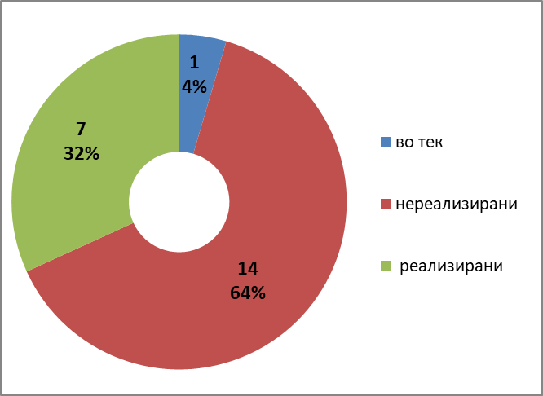

Реализирани активности/проекти:

* Финансирана е реализацијата на: 12 инфраструктурни проекти за конзервација, реставрација и ревитализација на недвижното културно наследство, заради негово вклучување во програмите за развој на туризмот, особено на културниот туризам;[45]
* 9 проекти за истражување, заштита, конзервација, реставрација, реконструкција и презентација на недвижното културно наследство, заради негово вклучување во програмите за развој на туризмот, особено на културниот туризам;[46]
* Финансиски е поддржана реализацијата на вкупно 44 проекти за инфраструктурен развој на основните (комуналните) јавни услуги, реализирани во 31 села и 13 градови, од кои: 4 проекти од секторот „Вода“, еден проект од секторот „Отпад“ и 39 проекти во други сектори.[47]
* Реализирана е Програмата за финансиска поддршка (капитални дотации) за изградба на водовод и канализација за општините во Тетово, Гостивар, Кочани, Радовиш, Кавадарци, Битола, Гевгелија и Неготино, како кредитно задолжување на РМ од Германската банка за развој KfW.
* Усогласена е правната рамка со која се уредуваат надлежностите на единиците на локалната самоуправа за одржлив развој на основните (комуналните) услуги, согласно со наодите и препораките од извршената анализа.[48]
* Реализирана е Програмата за финансиска поддршка (капитални дотации) за изградба на четири краци од водоснабдителниот систем во општините Тетово, Липково и Зајас.[49]
* Реализирана е Програмата за финансиска поддршка (капитални дотации) за изградба на каскадни прегради по реката Вардар и уредување на речното корито на реката Вардар.[50]

Тековни активности/проекти:

* Во тек е реализација на проектот „Водоснабдување и одведување на отпадни води“ преку кој се обезбедува финансиска поддршка (капитални дотации) за инфраструктурни проекти за изградба/реконструкција на водоснабдителни системи и канализациони системи на урбани отпадни води.

### *Поглавје VII Одржлив (зелен) транспорт на локално ниво*

Акцискиот план 2015-2017 во делот на неговото последно поглавје предвидува имплементација на проекти и активности заподобрување на правната, финансиската, институционалната и административната рамка за обезбедување на подобри локални транспортни мрежи, поефикасни услуги за граѓаните и деловните субјекти во областа на транспортоти зголемување на безбедноста во сообраќајот на патиштата на подрачјето на општините.

Од вкупно 12 активности кои се предвидени за реализација во рамките на ова поглавје само една е реализирана, 3 се во тек на реализација, а 8 се нереализирани.

Графикон бр. 9 - Поглавје VII Одржлив (зелен) транспорт на локално ниво

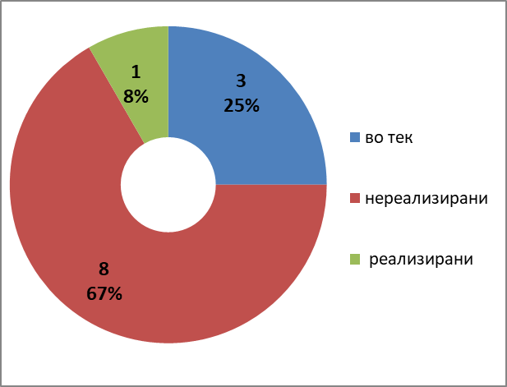

Реализирани активности/проекти:

* Реализирана е Програмата за финансирање на капитални инвестиции за изградба на пешачки патеки околу езерата во општините Дојран, Велес, Маврово-Ростуше, Крушево и Берово.

Тековни активности/проекти:

* Изготвување на Студија за функционалноста и капацитетите на општинските совети за безбедност на сообраќајот на патиштата, врз основа на која би се извршиле измени и дополнувања на постојната правна рамка со кои тие се воспоставуваат и функционираат.[51]
* Во тек е реализација на Програмата за финансиска поддршка за рехабилитација на регионалните и локалните патишта на локално ниво, односно 3 регионални патишта со должина од 34,50 км.
* Реализација на Програмата за финансиска поддршка (капитални дотации) за одржлив развој на ЕЛС, наменета за инвестициски активности за уредување на јавни површини.

# IV ОЦЕНКА НА ПОСТИГНАТИОТ НАПРЕДОК ВО РЕАЛИЗАЦИЈАТА НА ГЛАВНАТА И СПЕЦИФИЧНИТЕ ЦЕЛИ НА ПРОГРАМАТА, ВРЗ ОСНОВА НА РЕАЛИЗАЦИЈАТА НА ОДДЕЛНИТЕ АКТИВНОСТИ/ПРОЕКТИ ОД АКЦИСКИОТ ПЛАН НА ПРОГРАМАТА, ГРУПИРАНИ СПОРЕД ПОГЛАВЈА НА ПРОГРАМАТА

**КЛУЧНИ НАОДИ ОД ЕВАЛУАЦИЈА**

Од вкупно 157 активности/проекти кои се предвидени во Акцискиот план, во периодот 2015 - 2017 година, реализирани се 50, во тек на реализација се 28, а 79 проекти/активности не се реализирани.

Графикон бр. 10 – Вкупен преглед на реализирани активности/проекти од Акцискиот план

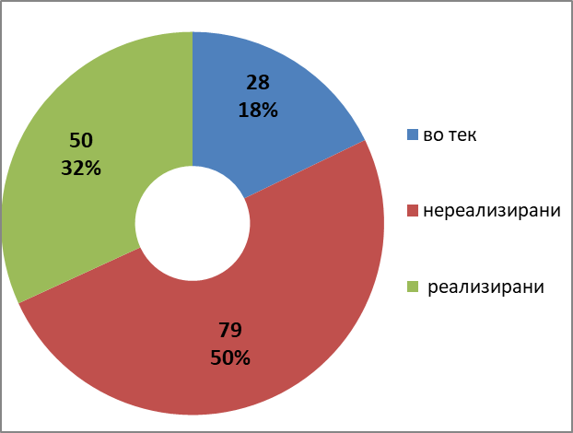

Најголемиот дел од активностите во Програмата предвидени за реализација се содржани во поглавјата „Демократија и добро локално владеење“, „Развој на основните социјални услуги“ и „Одржлив (зелен) локален економски развој“. Според анализата на добиените податоци може да се заклучи дека најголем процент на реализација на активностите има во поглавјето за одржлив локален економски развој каде што 15 (52%) од предвидените активности и проекти се реализирани и 3 (10%) се во тек на реализација, а најголем предизвик за реализација претставуваат активностите насочени кон демократија и добро локално владеење, каде што има најмногу предвидени проекти (32 или 20%) од Акцискиот план, но најмала реализација (24 или 75%) од предвидените проекти. Сложеноста на процедурите и координацијата на различни субјекти во процесот, вклученоста на различни засегнати страни и пред сè политичката волја се само дел од можните фактори за реализација на проектите од областа на демократијата и доброто локално владеење.

Како што е наведено погоре, главна цел на Програмата е„создавање на економски посилни, развојно ориентирани и инклузивни ЕЛС, способни да обезбедат сеопфатен, иновативен и одржлив локален раст и развој на територијата на коja делуваат“.

Од анализата на достапните документи, но и добиените информации/податоци може да се констатира дека при следењето на реализацијата на Програмата еден од клучните предизвици е всушност начинот на дефинирање на самите активности/проекти во рамките на Акцискиот план 2015-2017. Имено, податоците се однесуваат на активности/проекти кои подразбираат целосно спроведување на стратешки документи/програми на одделни институции, без да се наведе конкретна активност од тие документи, чие спроведување е значајно за самиот процес на децентрализација. Има примери каде цел еден документ за капитални инвестиции или стратешки документ на одредена институција се следи во Акцискиот план (набавки на лекови, изградба на болници, училишта, спортски сали итн). Притоа не е прецизирано што точно е значајно за процесот на децентрализација и се отежнува следењето за самата институција, којашто секако известува преку своите годишни информации до Владата.

За реализација на дел од предвидените активности/проекти е потребно постоење на претходно донесена политичка одлука, а има и активности/проекти кои се реализирале во периодот кој му претходи на извештајниот период. За ова реферираше МИОА по однос на поврзување и користење на регистрите, евиденциите и базите на податоци меѓу секторите во општинската администрација, јавните претпријатија и јавните установи односно интероперабилноста во рамките на општината. Истите коментари се добиени и по однос на поттикнување на отворање на јавно достапни и бесплатни интернет точки за користење на е-услугите во руралните општини, како и за подобрување на дигиталната писменост и вештини за употреба на ИКТ и интернет, особено за ранливите групи, коишто биле реализирани претходно врз основа на изразен интерес на граѓаните, односно поради неизразен интерес, не се реализирале во извештајниот период.

Понатаму, за активностите/проектите не се наведени предвидените буџетски средства за нивна реализација, нема податоци колку средства се потрошени за нивна реализација, не се утврдени квалитативни и квантитативни индикатори со кои би се мерел степенот на реализација.

Целиот овој пристап не е во насока на формирање на објективна и веродостојна оценка за степенот на реализација на Програмата и спроведувањето на процесот на децентрализација, односно го отежнува процесот на проценка на напредокот на имплементација на Програмата и Акцискиот план.

При оценувањето на реализацијата на Програмата, е констатирана неконзистентност на целите во Програмата со Акцискиот план. Имено, специфичните цели на Програмата кои треба да се постигнат не се пресликани во целост во Акцискиот план. Некаде се преземени само дел од наведените специфичните цели, во оската IV се дадени во сублимирана форма, а на одредени места во целост се разликуваат. По однос на разликите во наведувањето на целите, детално е елаборирано подолу, за секоја оска одделно.

При оценувањето на спроведувањето на Програмата треба да се земе предвид и политичката ситуација во земјата во периодот на имплементација на Програмата, пролонгирањето на изборните процеси, како и транзицијата на власта на централно и на локално ниво што дополнително има влијание на ниското ниво на спроведување на планираните активности..[52]

Поглавјето I *Демократија и добро локално владеење,* во рамките на Приоритетната оска 1 Добро управување и развој на институционална рамка за интегриран локален раст и развој, се состои од 32 активности/проекти, од кои 6 се реализирани, 2 се во тек на реализација, 24 се нереализирани. Може да се констатира дека голем дел од предвидените клучни активности, како што се: анализи на постојната состојба, усогласување на правната рамка, анализа на правната рамка не се реализирани.[53] Сложеноста на процедурите и координацијата на различни субјекти во процесот, вклученоста на различни засегнати страни и пред сè политичката волја се само дел од можните фактори за реализација на проектите од областа на демократијата и доброто локално владеење. Исто така, многу малку е направено и во насока на јакнење на капацитетите на општинската администрација и подготовка на инвентар на надлежности и ресурси, како клучни показатели за оценка на поглавјето во насока на развој на демократските принципи и доброто локално владеење, како едно од најзначајните поглавја од Програмата.

Специфичните цели наведени во Програмата за оваа приоритетна оска, односно за целото поглавје I, се:

- да се зголеми капацитетот на локалната јавна администрација и да се зајакне владеењето на правото на локално ниво, вклучително и намалување на корупцијата;

- да се обезбедат соодветни сопствени приходи на општините, заедно со предвидливи и адекватни дотации, усогласени со принципите утврдени во Повелбата на ЕУ за локалната самоуправа;

- да се обезбеди висок степен на почитување на начелото на супсидијарност низ појасно дефинирање на делокругот на надлежност на различните нивоа на власт земајќи ги предвид компаративните предности на општините;

- да се создадат силни интегративни врски помеѓу клучните чинители на локалниот раст и развој, да се воспостават вертикални и хоризонтални синергии, и да се обезбеди непречена размена на податоци и меѓусебно информирање и мерењето на учинокот на давателите на локалните услуги да преовладуваат меритократските критериуми и на тој начин да се оствари висок степен на професионализација и деполитизација на локалната администрација, јавните претпријатија и установи),

Овие цели се разликуваат од специфичната цел во Акцискиот план (Добро локално владеење преку поттикнување на интегрираното планирање на одржливиот развој на локално ниво) и резултатите коишто се очекуваат:

- Зголемена кохерентност меѓу законите со кои се уредуваат одделни сектори со системските закони за локална самоуправа;

- Поголема фискална автономија и финансиска одржливост на локалните власти; Отчетна, деполитизирана јавна администрација која го почитува принципот на заслуги ина транспарентен и партиципативен начин и обезбедува поефикасни и поквалитетни јавни услуги за граѓаните и деловните субјекти;

- Воспоставен модел на повеќеслојно владеење (multilevelgovernance) како предуслов за интегрирано програмирање и планирање на локалниот раст и развој).

Овие цели не се постигнати, затоа што не се предвидени соодветни проекти за нивно постигнување, а за малкуте реализирани проекти, останува непознат, односно немерлив нивниот ефектот во насока на одржлив локален развој и воопшто за постигнување на добро локално владеење, односно целокупната нивна имплементација

Поглавјето II *Иновативна и поефикасна испорака на услугите од општ интерес*, во рамките на Приоритетната оска II Поттикнување на растот заснован на знаење преку зајакнување на локалната конкурентност и иновативност, се состои од вкупно 19 активности, од кои 6 се реализирани, 5 се во тек на реализација, а 8 се нереализирани.

Во Програмата за оваа приоритетна оска се наведени 3 специфични цели:

-да се овозможи широк, добро организиран и отворен пристап на локално ниво до образование и обуки со висок квалитет и апликативна вредност по однос на економскиот пазар и пазарот на трудот;

- да се создадат локални предуслови за креирање на нови производи/услуги кои генерираат раст и работни места и помагаат во решавањето на општествените предизвици и

- да се зголемат локалните капацитети за иновативна и поефикасна испорака на услуги од општ интерес.

За Поглавјето II, во Акцискиот план е предвидено исполнување само на една од специфичните цели, т.е последно наведената.

Во ова поглавје се сконцентрирани активностите од аспект на подобрување на сервисната ориентираност на општините и операционализација на процесот на интероперабилност на локално ниво, за што начелно е потребно да се донесе политичка одлука во однос на целисходноста на понудените опции и согласно реализираните активности има мал исчекор во насока на подобрување на капацитетите на општините за иновативна и поефикасна испорака на услугите и создадени се предуслови за работа на тој план.

Резултатите се во мал дел постигнати[54], но останува да се направи уште многу за постигнување на останатите две цели, имајќи предвид дека во Акцискиот план се предвидени проекти само за реализација на една цел, а очекуваните резултати се однесуваат и на останатите цели.

Поглавјето III *Одржлив развој на основните социјални услуги,* во рамките на Приоритетната оска III Поттикнување на инклузивниот раст, преку овозможување на еднаков пристап до локалните услуги за сите граѓани, се состои од 29 активности, од кои 9 се реализирани, 13 се во тек на реализација, а 7 се нереализирани.

Ова поглавје во најголема мера содржи реализација на сеопфатни програми за финансирање на капитални инвестиции на неколку институции кои се дел од секојдневните активности на истите и самите по себе содржат мерливи податоци од кои може да се заклучи дека програмите се одвивале и одвиваат во континуитет, но се преобемни за да се следат во рамките на овој Акцискиот план, а исто така се доведува во прашање и нивното значење за самиот процес на децентрализација. Ова пред сè се однесува на следењето на целокупната реализација на програмите за капитални инвестиции за изградба и реконструкција на основните и средните училишта, како и училишните спортски сали, во надлежност на Министерството за образование и наука, како и програмите за капитални инвестиции во надлежност на Министерството за здравство, Министерството за транспорт и врски и Агенцијата за млади и спорт.

Во Програмата се предвидени две специфични цели:

- да се постигне висок степен на социјална и територијална кохезија, да се намалат диспаритетите меѓу и во рамките на општините и да се подигне квалитетот на животот на сите граѓани и

- да се создаде ефикасен јавен сектор на локално ниво способен да се справува со сиромаштијата и социјалната обесправеност, и да обезбедува стабилни и предвидливи услуги за граѓаните и деловните субјекти.

Во Акцискиот план е внесена една специфична цел, односно првонаведената, иако наведените активности/проекти се однесуваат и на двете цели што резултира со тоа значаен дел од резултатите кои се очекуваат во ова поглавје да не се постигнати.[55] Останува и понатаму да се работи во насока на нивна реализација.

Поглавјето IV *Одржлив (зелен) локален економски развој*, како дел од Приоритетната оска IV Поттикнување на одржлив раст преку локален развој заснован на социјалната благосостојба и одговорно користење на природните ресурси, содржи 29 активности/проекти, од кои 15 се реализирани, 3 се во тек на реализација, а 11 се нереализирани.

Предвидените активности/проекти повеќе се во насока на реализација на мал дел од очекуваните резултати, кои се однесуваат на стекнување на специфични напредни знаења и вештини за примена на „чисти“ технологии, отколку на подобрувањето на вкупната енергетска ефикасност и спречувањето на последиците од климатските промени.

Поглавјето V *Одржлив развој на противпожарната заштита и заштитата и спасувањето на локално ниво,* како дел од Приоритетната оска IV Поттикнување на одржлив раст преку локален развој заснован на социјалната благосостојба и одговорно користење на природните ресурси се состои од вкупно 14 активности, од кои 5 се реализирани, една е во тек на реализација, а 8 се нереализирани.[56]

Добиените податоци се однесуваат на две значајни активности во насока на анализа на постојната правната рамка во оваа област, како и постојната состојба на противпожарната заштита на локално ниво, со предлози за постапување. Исто така, за спроведување на дел од активностите требало да биде вклучен и Центарот за управување со кризи.

Поглавјето VI *Одржлив развој на основните (комуналните) јавни услуги,* е исто така дел од Приоритетната оска IV Поттикнување на одржлив раст преку локален развој заснован на социјалната благосостојба и одговорно користење на природните ресурси содржи вкупно 22 активности, од кои 4 се реализирани, 2 е во тек на реализација, а за 16 не се реализирани.[57]

Од добиените податоци може да се заклучи дека предвиденото од страна на институциите е реализирано во континуитет, но потребни се значителни дополнителни напори за реализација на посебната цел, заштита на животната средина и ефикасно искористување на природните ресурси бидејќи такви специфични проекти не се предвидени

Поглавјето VII *Одржлив (зелен) транспорт на локално ниво,* дел од Приоритетната оска IV Поттикнување на одржлив раст преку локален развој заснован на социјалната благосостојба и одговорно користење на природните ресурси, се состои од вкупно 12 активности, од кои 1 е реализирана, 3 се во тек на реализација, а 8 не се реализирани.

Министерството за транспорт и врски во континуитет работело на реализација на предвидените активности (реализираните и тековните активности се во нивна надлежност), но од друга страна, остануваат нереализирани значителен број активности во надлежност на МЛС и МВР кои што се однесуваат на повеќе аспекти од одржливиот транспорт и безбедноста на сообраќајот на патиштата.

Резултатите на ниво на целиот Акцискиот план се делумно реализирани[58] и останува да се реализираат значајни активности, особено во однос на Приоритетната оска IV Поттикнување на одржлив раст преку локален развој заснован на социјалната благосостојба и одговорно користење на природните ресурси.

# V ЗАКЛУЧОЦИ

* Имајќи ја предвид горенаведената фактичка состојба, која што се однесува на реализацијата на Програмата за одржлив локален развој и децентрализација (2015-2020) и Акцискиот план (2015-2017), од аспект на потребата од редовно следење и известување за нивната реализација, како и информациите со кои располага Министерството за локална самоуправа, како институција - носител, може да се заклучи дека процесот на имплементација и следењето на имплементацијата на Програмата за одржлив локален развој и децентрализација (2015-2020) и Акцискиот план (2015-2017) во значајна мера се соочува со предизвици и не ги исполнува зададените цели и рокови. Имено од вкупно 157 предвидени активности и проекти според Акцискиот план (2015-2017) за реализација од страна на надлежните институции реализирани се само 51 или 32%, во тек на реализација се 28 или 18%, додека не се започнати со реализација 78 (50%) проекти или активности.
* Политичката ситуација во земјата во периодот на имплементација на Програмата за одржлив локален развој и децентрализација (2015-2020) и пролонгирањето на изборните процеси и транзицијата на власта на централно и на локално ниво дополнително влијаеше и на спроведувањето на програмата и активностите од Акцискиот план.
* Во делот на содржината на документите може да се заклучи дека Програмата за одржлив локален развој и децентрализација (2015-2020) и Акцискиот план (2015-2017) се во голема мера неконзистентни. Имено, специфичните цели на Програмата за одржлив локален развој и децентрализација (2015-2020) што треба да се постигнат, не се пресликани во целост во Акцискиот план (2015-2017). Некаде се преземени само дел од наведените специфични цели од Програмата за одржлив локален развој и децентрализација (2015-2020), некаде се претпоставува дека се дадени во сублимирана форма, а некаде во целост се разликуваат или отсуствуваат.
* Предвидените активности/проекти во Акцискиот план (2015-2017), не секогаш се соодветно дефинирани за да ја постигнат зададената цел, односно предвидениот очекуван резултат наведен во Програмата за одржлив локален развој и децентрализација (2015-2020)[59].
* Активностите/проектите во Акцискиот план (2015-2017) се воопштено дефинирани и се однесуваат на следење на обемни документи на институциите (програми, стратегии и сл.), што практично значи следење на „документ во документ”[60].
* Кај дел од проектите/активностите постои позитивен судир на преклопување надлежности, односно во нивната реализација имало потреба од вклучување на повеќе институции (пр. Во Поглaвје V требало да биде вклучен и Центарот за управување со кризи).
* За предвидените активности/проекти во Акцискиот план (2015-2017) не се наведени потребните буџетски средства за реализација. Предвидените активности/проекти не содржат квалитативни и квантитативни индикатори за мерење на степенот на реализација.
* Според анализата на Програма за одржлив локален развој и децентрализација (2015-2020) и Акциски план (2015-2017) може да се заклучи дека во нивната содржина не се предвидени одредени определби и цели кои се важни за локалниот развој и процесот на децентрализација како што е фискалната децентрализација, трансферот на нови надлежности од централно на локално ниво, како и хоризонталната и вертикалната комуникација. Ова го доведува во прашање и понатамошното спроведување на Програма за одржлив локален развој и децентрализација (2015-2020), затоа е потребно да се направи усогласување во правец на вклучување на мерките и целите кои што произлегуваат од Програмата на Владата на Република Македонија 2017-2020. .
* Сегашното следење на реализацијата на приоритетите и целите на Програмата за одржлив локален развој и децентрализација (2015-2020) се одвива преку мрежа на контакт лица или 7 комитети составени од претставници на различни органи и институции на државна власт, но овој пристап во пракса се покажува како крајно нефункционален.
* Од горенаведените причини доставените податоци од институциите не се сеопфатни и мерливи што влијае на севкупната оценка за реализацијата на Програмата за одржлив локален развој и децентрализација (2015-2020).

# VI ПРЕПОРАКИ

* Да се пристапи кон ревизија на Програмата за одржлив локален развој и децентрализација (2015-2020) имајќи предвид дека при утврдувањето на целите на постојната Програма за одржлив локален развој и децентрализација (2015-2020), земени се предвид определбите од низа стратешки документи[61], а седум од нив веќе не се актуелни затоа што временската рамка за имплементација е помината. Исто така, од новата Програма за работа на Владата на Република Македонија 2017-2020 година произлегуваат нови приоритети кои што се однесуваат на локалната самоуправа и на процесот на децентрализација на власта, што треба да бидат земени предвид при подготовката на Акцискиот план 2018-2020 година за имплементација на Програмата за одржлив локален развој и децентрализација (2015-2020) со цел новите приоритети да бидат преточени во мерки и конкретни активности.
* При подготовката на новиот Акциски план (2018-2020) да се имаат предвид заклучоците и препораките од овој Извештај кои што се однесуваат на усогласување на активностите/проектите на начин што тој ќе биде во целосна корелација со Програмата за одржлив локален развој и децентрализација (2015-2020), нејзините цели, индикативни активности и очекувани резултати. Исто така потребно е во него прецизно да се утврдат и образложат мерките, односно активностите за нивно спроведување со конкретни и остварливи резултати. Притоа, истите да содржат фискални импликации и мерливи индикатори (квалитативни и квантитативни).
* Во Програмата за одржлив локален развој и децентрализација (2015-2020), следствено и во Акцискиот план (2018-2020), да се предвидат мерки и активности/проекти согласно новите приоритети на Владата, како што се трансфер на нови надлежности од централно на локално ниво, унапредување на фискалната децентрализација, како и други приоритети кои што произлегуваат од Програмата на Владата на Република Македонија 2017-2020.
* Министерството за локална самоуправа да ја нагласи својата улога на носител/водечка институција во координацијата на планирањето и на спроведувањето на мерките и активностите во Програмата за одржлив локален развој и децентрализација (2015-2020) и во Акцискиот план (2018-2020), како и во процесот на координација на следењето на спроведувањето на Програмата за одржлив локален развој и децентрализација (2015-2020) и Акцискиот план (2018-2020). Во овој контекст треба да се зајакне односот и соработката помеѓу сите институции кои имаат удел во спроведувањето на Програмата за одржлив локален развој и децентрализација (2015-2020) и Акцискиот план (2018-2020), вклучително и општините, со цел поефикасна реализацијата на предвидените активности и проекти, како и со предизвиците со кои тие се соочуваат, во насока на развој на локалната самоуправа и функционална децентрализација.
* Заради подобрување на ефикасноста на процесот на следење на реализацијата на Програмата за одржлив локален развој и децентрализација (2015-2020) потребно е да се поедностави досегашната пракса на следење преку воспоставените 7 комитети, имајќи ја предвид комплексноста и нефункционалноста на овој систем. За таа цел, треба да се има предвид евентуалното возобновување на поранешната Работна група за децентрализација на Министерството за локална самоуправа, за координација на активностите и следење на Програмата за одржлив локален развој и децентрализација (2015-2020) и следствено да се направат измени и дополнување на постојната Методологија со цел прилагодување на истата во таа насока која што дополнително ќе предвиди и поголема динамика на прибирање на податоци и известување за текот на активностите.
* Се препорачува да се воведе софтверска алатка за следење на имплементацијата на Акцискиот план (2018-2020), а преку него и на Програмата за оддржлив локален развој и децентрализација 2015-2020), која преку месечно или квартално ажурирање на податоци кои што ќе бидат внесувани од надлежните институции во координација на Министерството за локална самоуправа, ќе генерира годишни извештаи за степенот на реализација на Програмата за одржлив локален развој и децентрализација (2015-2020), преку Акцискиот план (2018-2020).

# Кратенки

ЕЛС - Единици на локалната самоуправа

НАТО - Северноатлантска алијанса

ЕУ – Европска унија

МЛС – Министерство за локална самоуправа

МФ – Министерство за финансии

МИОА - Министерство за информатичко општество и администрација

МВР - Министерство за внатрешни работи

ДЗС – Дирекција за заштита и спасување

УД – Ученички дом

JУ – Јавна установа

МСП – Мали и средни претпријатија

ТППЕ – Територијални противпожарни единици

*Список на користени графикони:*

Графикон бр. 1 -Предвидени проекти/активности во АП 2015-2017 - по поглавја

Графикон бр. 2 - Вид на активности/проекти предвидени во АП 2015-2017

Графикон бр. 3 - Поглавје I Демократија и добро локално владеење

Графикон бр. 4 - Поглавје II Иновативна и поефикасна испорака на услугите од општ интерес  
Графикон бр. 5 - Поглавје III Oдржлив развој на основните социјални услугиГрафикон бр. 6 - Поглавје IV - Одржлив (зелен) локален економски развој

Графикон бр. 7 - Поглавје V - Одржлив развој на противпожарната заштита и заштитата и спасувањето на локално ниво

Графикон бр. 8 - Поглавје VI - Одржлив развој на основните (комуналните) јавни услуги

Графикон бр. 9 - Поглавје VII - Одржлив (зелен) транспорт на локално ниво

Графикон бр. 10 – Вкупен преглед на реализирани активности/проекти од Акцискиот план

Прилог: Табеларен преглед за статусот на реализација на активностите предвидени во Акцискиот план 2015-2017 за спроведување на Програмата за одржлив локален развој и децентрализација 2015-2020.

Согласно Методологијата за следење на реализацијата на Програмата за одржлив локален развој и децентрализација во Република Македонија 2015 – 2020 година, се предлага следниот заклучок:

1.Владата на Република Македонија го разгледа и усвои Извештајот за спроведувањето на Програмата за оддржлив локален развој и децентрализација 2015-2020 (за периодот 2015-2017).

1. Закон за територијална организација на локалната самоуправа во Република Македонија, („Службен весник на РМ“ бр. 55/04; 12/05; 98/08; 106/08; 149/14)
2. 44 се со седиште во град со оглед дека и 10-те скопски општини се со седиште во град и влегуваат во вкупниот збир.
3. http://www.sep.gov.mk/data/file/SSA/SSA(1).pdf
4. Министерство за локална самоуправа,, Министерство за економија, Министерство за финансии, Министерство за труд и социјална политика, Министерство за култура, Министерство за информатичко општество, Министерство за образование и наука, Министерство за одбрана, Министерство за животна средина и просторно планирање, Секретаријат за спроведување на Рамковниот договор, Центар за стручно образование, Министерство за здравство, Министерство за транспорт и врски, Агенција за катастар на недвижности, Агенција за поддршка на претприемништво на Република Македонија, Агенција за млади и спорт, Агенција за вработување на РМ, Дирекција за заштита и спасување и ЈУ Центар за образование на возрасни и Републички совет за безбедност во сообраќајот на патиштата.
5. Министерство за внатрешни работи, Министерството за земјоделие, шумарство и водостопанство и Дирекција за технолошко индустриски развојни зони. Oд Противпожарниот сојуз на Македонија добивме известување дека тие се волонтерска организација кога се работи за пожари како непогода, а предвидените активности наведени во Акцискиот план спаѓаат во надлежност на Дирекцијата за заштита и спасување (ДСЗ). ДЗС информираше дека во тој дел треба да биде вклучен и Центарот за управување со кризи.
6. Заклучок на Владата на РМ бр. 42-3583-1 од 28.04.2015 г.
7. Акциски план за реализација на Програмата, усвоен со заклучок на Владата бр.42-8027/1 од 12.08.2015 г.
8. Владини (развојни) потпрограми за реализација на стратешките приоритети на Владата, финансирани од буџетски средства, донации и заеми од меѓународни финансиски институции.
9. Со тоа Република Македонија се обврза да ги преземе сите правни и други мерки со кои се олеснува остварувањето на индивидуалното право на граѓаните да се учествува во работата на локалните власти преку**:** постапки за вклучување во консултативни процеси, локални референдуми и петиции онаму каде што локалната власт има многу жители и/или покрива голема географска област, посебни мерки за вклучување на соодветно ниво; процедури за пристап, во согласност со уставниот поредок на членката и меѓународните правни обврски, до официјалните информации и документи со кои што располага локалната власт; мерки за задоволување на потребите на категориите на лица кои се соочуваат со одредени пречки; механизми и постапки за претставки и предлози во врска со функционирањето на локалната власт и локалните јавни услуги; поттикнување на користењето на информатички и комуникациски технологии за промоција и остварување на правото на учество.
10. Обуката ги опфати следните теми: внатрешна ревизија - 29 раководители на единици за внатрешна ревизија и внатрешни ревизори од централно и локално ниво и финансиско управување и контрола - 54 раководители на единици за финансиски прашања, координатори за управување со ризици и раководители на единици за внатрешна ревизија.
11. Во декември 2017 година одржана е обука за внатрешна ревизија намената за ревизорите во министерствата на која се дискутираше за состојбата на внатрешната ревизија, ревидираните стандарди за внатрешна ревизија и начинот на обезбедување на квалитет на внатрешната ревизија. Исто така, тема на обуката беше и стратешкото и годишно планирање на внатрешната ревизија согласно новата Методологија и планирањето на ревизорскиот ангажман.
12. Во изминатите три години нивото на задоволство од квалитетот на животот во своите општини, на скалата од 1-5, граѓаните на Македонија го оцениле со 3.13. Исто така, дошло до значително смалување на задоволството на граѓаните од услугите на локалната власт. Денес на скалата од 1 (целосно незадоволни) до 5 (целосно задоволни) просечното задоволство од услугите на лoкалната власт, мерено во сите 10 области од нејзина надлежност изнесува 2.80. Таа просечна оценка на задоволството на граѓаните во 2014 година изнесувала 3.27.
13. Закон за катастар на недвижнoсти, Службен весник на РМ, бр. 116/2015.
14. На локалните власти им е потребна поддршката од граѓанското општество во истражувањето и анализата на локалната состојба со заштитата на правата на потрошувачите, осмислување и спроведување на локалните политики за заштита на потрошувачите. Сепак, недоволното јавно финансирање на овие потреби го отежнува градењето на систематско партнерство помеѓу здруженијата на потрошувачите и локалните власти преку воспоставување на совети за заштита на потрошувачите и давање на поддршка на единиците на локалната самоуправа за развој на локални политики за заштита на потрошувачите. Единиците налокалната самоуправа одделуваат симболични средства или воопшто не одделуваат средства за заштита на потрошувачите и за здруженијата на потрошувачите. Еден од ретките примери на добра соработка со локалните власти е програмата за заштита на потрошувачите на Град Скопје која се спроведува заеднички со Организацијата на потрошувачите на Македонија (ОПМ).
15. Патоказот се однесува на: постепено трансформирање на дел од локалните услуги во е-услуги, демонстрирање на концептот на „паметни градови“ (smart cities) во поголемите урбани центри, со акцент врз интегрирање на локалните услуги, нивна модернизација преку зголемување на мобилноста и создавање на телематски (интегрирани/мрежни) услуги и инфраструктура, развивање на методологија за мерење на односот на трошоците и придобивките од воведувањето на локални е-услуги, оформување на функционални општински центри за услуги како единствени точки за контакт со граѓаните и деловните субјекти, отворање на јавно достапни и бесплатни интернет точки за користење на е-услугите во руралните општини, креирање на функционални апликации за мобилни телефони поврзани со локалните услуги и искористување на социјалните медиуми за подобра испорака на локалните услуги, создавање на е-портал со база на податоци за легислативата со која се уредува начинот на вршење на надлежност на општините и сите национални и општински плански документи за развој и создавање на е-платформа за учење, во која ќе бидат интегрирани знаењето, вештините и добри практики за одржлив локален развој и децентрализација,
16. Од 2013 година, се избираа три најдобри бизнис планови, а победниците добија парични награди (првонаградениот освои 330.000 денари, второнаградениот 230.000 денари и третонаградениот 140.000 денари), со кои се обезбедени техничка и финансиска помош за основање на компанија
17. Развиени се предвидените статистички извештаи, креирани се два веб портали, приватен и јавен, во надлежност на МОН каде што се прикажуваат дефинираните податоци и извештаи. Направено е поврзување со системите на следниве универизитети: УКИМ, УГД, УКЛО и УИНТ и со ЕМИС системот за средно образование. Од поврзаните системи се преземаат податоци и за истите се врши проверка во АВРМ за статус на вработување.
18. МИОА има развиено две опции: (1) Искористување на веќе воспоставената платформа за интероперабилност (МИМ1 и МИМ2) на која можат да се приклучат општините и да разменуваат податоци и (2) бидејќи веќе постојат две сервисни магистрали на платформата за интероперабилност, да се одвои и пренамени една од нив (пр. МИМ1) за употреба исклучиво на локално ниво. За оваа можност потребно е да се донесе политичка одлука.
19. Набавен е сервер и софтвер само за библиотеката во Битола и отпочнат е процесот на дигитализирање на библиотечните материјали за кои не се заштитени авторските права.
20. Во 2015 успешно завршиле 396 учесници, во 2016 година завршиле 875 учесници и во 2017 година успешно завршиле 825 учесници.
21. Преку блок дотации поддржана е работата на: 333 основни училишта (со 655 подрачни училишта), 10 основни музички училишта и 1 училиште за образование на возрасни, со вкупно 194.929 ученици во основното образование, 84.339 ученици во предметната настава и 567 ученици со посебни потреби; 93 средни училишта (41 училиште за стручно образование и 34 со комбинирано-гимназиско и стручно образование), со вкупно 82.704 ученици во средното образование и 49.133 ученици во стручното образование; 63 јавни општински установи-детски градинки, со 199 објекти во состав и 32 групи во други просторни услови, во вкупно 52 општини, од кои 12 општини со седиште во село;триопштински јавни установи за стари лица во Битола. Куманово и Прилеп; 49 културни установи со 548 вработени, во 30 населени места, во 8 плански региони; преку наменски дотации поддржана е работата на 2 основни училишта (со 3 подрачни училишта), со вкупно 576 ученици во основното образование и 233 ученици во предметната настава, во општината Пласница.
22. Во 2015 година финансиски е поддржано работното ангажирање на 318 лица за потребите на граѓаните во 42 општини; во 2016 година финансиски е поддржано работното ангажирање на 234 лица за потребите на граѓаните во 30 општини и во 2017 год. финансиски е поддржано работното ангажирање на 466 лица за потребите на граѓаните во 39 општини. Работниот ангажман на невработените лица кои се поддржани, започна на 02.10.2017 година и планирано е да заврши до јуни 2018 година.
23. Со одредени знаења и вештини (практикантство) кај работодавач од приватен сектор се стекнале 2558 невработени лица до 29 години, кои немаат работно искуство согласно со својот профил на образование, Преку Проектот самовработување со кредитирање, со поволни услови за започнување на сопствен бизнис, склучиле Договори вкупно 859 лица; Преку Проектот самовработување со кредитирање на млади лица до 29 години, со поволни услови за започнување на сопствен бизнис, склучиле Договори 721 млади лица до 29 години; Преку Проектот кредитирање на правни субјекти (микро и мали претпријатија) за отварање на нови работни места, 243 млади лица до 29 годишна возраст се вработиле; Намалување на трошоците за вработување на невработените лица од различни возрасни групи заради придвижување на економијата, забрзано отварање и создавање на нови работни места во приватниот сектор (преку проектот Македонија вработува1 - 27.04.2015-15.04.2016 година,) се вработиле 5619 млади лица до 29 години; Намалување на трошоците за вработување на невработените лица од различни возрасни групи заради придвижување на економијата, забрзано отварање и создавање на нови работни места во приватниот сектор (преку проектот Македонија вработува - 2 - 28.06.2016-26.06.2017 година,) се вработиле 3922 млади лица до 29 години.
24. Спроведени во општините: Арачиново, Чаир, Прилеп, Теарце, Тетово и Куманово.
25. Во општините во кои има средни училишта и во Градот Скопје.
26. Во 2015 година се реализирани следните капитални инвестиции по општини:. Општина Тетово, 3 центри за ран детски развој, во состав на ЈОУДГ "Младост“, Тетово; 2. Општина Гостивар, 2 центри за ран детски развој, во состав на ЈОУДГ "Детска радост“, Гостивар; 3. Општина Штип, 2 центри за ран детски развој; 4. Општина Радовиш, 3 центри за ран детски развој -во состав на ЈОУДГ "Ацо Караманов”, Радовиш; 5. Општина Конче, како Јавен центар за ран детски развој; 6. Општина Центар Жупа, како Јавен центар за ран детски развој; 7. Општина Долнени, во состав на ЈОУДГ "Наша Иднина", Прилеп. Во 2016 година се реализирани следните капитални инвестиции по општини:1. Општина Куманово, ,, Бамби" во состав на ЈОУДГ "Ангел Шајче", о. Куманово;2. Општина Куманово, ,, Сонце" во состав на ЈОУДГ "Ангел Шајче", о. Куманово;3. Општина Битола, 5 Центри за ран детски развој, од кои 3 во состав на ЈОУДГ "Естреја Овадија Мара" кои се наоѓаат во с. Горно Оризари, с. Карамани и с. Логоварди и 2 во состав на ЈОУДГ "Мајски Цвет" кои се наоѓаат во просториите на ОУ "Ѓорѓи Сугарев" и УЗ "Таки Даскало";4. Општина Кривогаштани, н.м Обршани, како Јавен центар за ран детски развој; 5. Општина Тетово, 3 центри за ран детски развој, во состав на ЈОУДГ "Младост“, Тетово, кои се наоѓаат во с. Фалиште, н.м Поток и н.м Теќе.;6. Општина Прилеп, ,, Тризла" во состав на ЈОУДГ "Наша иднина", о. Прилеп;7. Општина Радовиш, ,,Вредни Пчелички”, во состав на ЈОУДГ "Ацо Караманов", с. Злетово, о. Радовиш
27. Во 2015 година се реализирани следните капитални инвестиции по општини: ЈОУДГ Општина Липково, с. Оризаре, ЈОУДГ "Резја“; Општина Карбинци, с. Таринци, ЈОУДГ "Кокичиња";Општина Сарај, н. Сарај, ЈОУДГ "Филизи"; Општина Кисела Вода Скопје, н.м. Припор, во состав на ЈОУДГ "8 Март“, Кисела Вода; Општина Чешиново- Облешево, во состав на ЈОУДГ "Ѕвездички", с. Облешево; Општина Кавадарци, с. Ваташа, во состав на ЈОУДГ "Рада Поцева", Кавадарци; Општина Босилово, с. Моноспитово, во состав на ЈОУДГ "Прва Радост", Василево; Општина Гостивар, Гостивар, во состав на ЈОУДГ "Детска радост“, Гостивар; Општина Охрид, н. Радојца Новичиќ, во состав на ЈОУДГ "Јасна Ристеска“, Охри. Во 2016 година се реализирани следните капитални инвестиции по општини: Општина Јегуновце, с. Јегуновце, ЈОУДГ "Јаболчиња"; Општина Петровец, Петровец, ЈОУДГ „Авионче“;Општина Кочани, с. Оризари, во состав на ЈОУДГ „Павлина Велјанова“ , Кочани; Општина Илинден, н.м. Марино, промена на просторни услови на објект во состав на ЈОУДГ „Гоце Делчев“;Општина Кисела Вода, н.м Пинтија, во состав на ЈОУДГ „Весели цветови“; Општина Бутел, н. Радишани, промена на просторни услови на објект „Ташко Караџа“, во состав на ЈОУДГ „11 Октомври“ Бутел; Општина Ѓорче Петров, н. Дексион, во состав на ЈОУДГ „Росица“ Ѓорче Петров; Општина Прилеп, во Прилеп – објект на Работнички универзитет, во состав на ЈОУДГ „Наша иднина“ Прилеп; Општина Кисела Вода, н.м Пинтија, во состав на ЈОУДГ „Весели цветови“; Општина Аеродром - „Лавче“, во состав на ЈДГ "Буба Мара“, Аеродром, Скопје; Општина Охрид, с. Пештани, во состав на ЈОУДГ "Јасна Ристеска“, Охрид; Општина Зелениково, во с. Зелениково, во состав на ЈОУДГ "8 Март", Кисела Вода;Општина Прилеп, во с. Беровци, во состав на ЈОУДГ „Наша иднина“ Прилеп; Општина Прилеп, во с. Канатларци, во состав на ЈОУДГ „Наша иднина“ Прилеп; Општина Прилеп, во с. Големо Коњари, во состав на ЈОУДГ „Наша иднина“ Прилеп.. Во 2017 година се реализирани следните капитални инвестиции по општини: Општина Аеродром, н. Аеродром, промена на просторни услови на објект „Чекорче„ , во состав на ЈДГ„Срничка“, Аеродром, Скопје; Општина Ѓорче Петров, н. Ѓорче Петров, промена на просторни услови на објект „Детелинка“ , во состав на ЈОУДГ „Росица“ Ѓорче Петров; Општина Валандово, објект во с. Удово, во состав на ЈОУДГ „Калинка“ Валандово; Општина Делчево, Делчево, промена на просторни услови на објект на ул.Светозар Марковиќ бр.12, во состав на ЈОУДГ „ Весели цветови“ Делчево; Општина Карпош, Скопје, објект „Бумбарче“ во н. Козле, во состав на ЈОУДГ „Пролет“ Карпош
28. Во 2017 комплетно е завршен дел од крило каде се сместени учениците и санитарен јазол во УД Крсте Мисирков, Кавадарци.
29. Изработка на Основен проект за: 1. Реконструкција и адаптација на Амбуланта Ѓ. Петров 2, при ЈЗУ ЗД Скопје; 2. Реконструкција и адаптација на Амбуланта Лисиче, при ЈЗУ ЗД Скопје; 3. Реконструкција и адаптација на Амбуланта Карпош, при ЈЗУ ЗД Скопје. Се очекува финализирање на проектот до крајот на јануари 2018 год.

    Изработка на Основен проект за изградба на Поликлиника Сарај при ЈЗУ ЗД Скопје. Се очекува финализирање на проектот до крајот на февруари 2018 година. Изградба на Амбуланта Бардовци при ЈЗУ ЗД Скопје; Изработка на Основен проект за изградба на Амбуланта Бардовци при ЈЗУ ЗД Скопје. Изведба на нов Ургентен центар за Општа болница Куманово која што е отпочната на 14.12.2016 год. Реконструкција и адаптација на Јавна Здравствена Установа Завод за превенција, лекување и рехабилитација на хронични респираторни,неспецифични и алергиски заболувања Отешево.
30. Изградба на објект за позитронско-емисина томографија ПЕТ Центар Скопје; Изведба на улична мрежа во склоп на комплексот Нова Градска болница 8-ми Септември, Скопје; Реконструкција на фасада на постоечки објект болничка зграда на ЈЗУ Клиничка болница Др. Трифун Пановски-Битола, Изведба на термоизолациона фасада и замена на кровен покривач; Реконструкција на фасада на постоечки објект болничка зграда на ЈЗУ Клиничка болница Др. Трифун Пановски-Битола, замена на фасадна браварија;Реновирање и адаптација на болничка зграда на ЈЗУ Клиничка Болница Др.Трифун Пановски Битола ; Реновирање и адаптација на ЈЗУ Општа Болница Борка Талески, Прилеп; Изработка на основен проект за Реконструкција и адаптација на Инфективно одделение при ЈЗУ Општа болница Велес; Изработка на проектна докумнетација за изградба на станица за медицински гасови при ЈЗУ Општа Болница Велес; Изработка на основен проект за адаптација и реновирање на ЈЗУ Општа болница Велес; Изработка на Проектна документација за реконструкција и адаптација на ЈЗУ Здравствен Дом - Велес, замена на фасадна столарија; Изработка на Проектна документација за реконструкција и адаптација на Амбуланта - с.Конче; Изработка на Проектна документација за реконструкција и адаптација на Амбуланта - с. Василево.
31. 12 фитнес зони се целосно реализирани во 2017 год; во 2015 и 2017 се изграден 3 спортски сали; 2015- се реализирани 15 сали; 2016- 20 сали; 2017 – 3 сали; во периодот 2015-2017 се изведени 41 тениски терен.

    Во тек: 8 фитнес сали, затворен пливачки базен во Охрид, една спортска сала и два двојни тениски терени.

    Во мирување е ставена изградбата на базенот во Шуто Оризари и проектот 150 баскет игралишта.
32. Во основа зелениот раст, претставува економски развој проследен со намалени емисии на стакленички гасови, подобрена ефикасност на енергијата и ресурсите и заштита на биодиверзитетот.
33. Министерството за транспорт и врски информираше дека немаат предвидено реализација на Програмата за финансирање на капитални инвестиции во индустриската зона Визбегово наменети за подобрување на комуналната инфраструктура во зоната.
34. Изготвени се Регистри на потенцијалите за рурален туризам за сите 8 плански региони во РМ и спроведени се подготвителни активности за поттикнување на партнерства/ територијални мрежи на општини, институции од централната власт, туристички оператори, сопственицина сместувачки капацитети за рурален туризам и другите релевантни засегнати страни, кои ќе функционираат како локални акциски групи за промовирање на компаративните предности на рурaлните средини во секој плански региони.
35. Финансиски се поддржани 106 проекти, во рамките на потпрограмата за рамномерен регионален развој (40 проекти за развој на планските региони, во вредност од 91.276.253 ден.; 30 проекти за развој на подрачја со специфични развојни потреби, во вредност од 26.385.800 ден. и 36 проекти за развој на села, во вредност од 13.192.900 ден.)
36. Во 2015 година се потпишаа вкупно 31 Договор со работодавачи кои вработиле 38 лица; Во 2016 година се потпишаа вкупно 53 Договори со работодавачи кои вработиле 77 лица; Во 2017 година се потпишаа вкупно 18 Договори со работодавачи кои вработиле 19 лица.
37. Деловна поддршка од надлежни организации на седум невработени лица кои по добивање на консултантска услуга и помош се регистрирале како занаетчии; обуки за зголемување на конкурентноста преку зголемување на капацитетите на вработените во МСП, за 150 учесници; кофинансирање на учеството на МСП на донаторски проекти преку издавање на 22 ваучери на 15 клиенти и обуки за 90 жени претприемачи
38. Надлежностите на ЕЛС се утврдени во следните закони: Закон за животната средина, Закон за квалитет на амбиентниот воздух, Закон за заштита на природата, Закон за заштита од бучава, Закон за управување со отпад и Закон за водите.
39. 12 фитнес зони се целосно реализирани во 2017 год; во 2015 и 2017 се изграден 3 спортски сали; 2015- се реализирани 15 сали; 2016- 20 сали; 2017 – 3 сали; во периодот 2015-2017 се изведени 41 тениски терен.

    Во тек: 8 фитнес сали, затворен пливачки базен во Охрид, една спортска сала и два двојни тениски терени.

    Во мирување е ставена изградбата на базенот во Шуто Оризари и проектот 150 баскет игралишта.
40. Законите за: заштита и спасување; пожарникарството; локална самоуправа; и финансирање на локалната самоуправа; Правилниците за: правилата за вршење на службата, како и минималните критериуми за сместување,техничката опрема и средствата за гаснење на пожари со кои треба да располагаат противпожарните единици („Службен весник на РМ“бр.19/06); начинот на спроведување на обука на сезонските пожарникари („Службен весник на РМ“бр.19/06;); формациите, чиновите, како и обележјата на чиновите во противпожарните единици („Службен весникна РМ“бр.32/06;) и Уредбите за методологија за распределба на наменски дотации за плати и додатоци на плати за вработените во територијалните противпожарни единици од 2006 до 2015 година.
41. Врз основа на наведените активности изготвена е информација до Владата за постојната состојба со функционирањето и финансирањето на противпожарната заштита на локално ниво, со предлози за натамошно постапување.

    Во информацијата е констатирана значителна неконзистентност и недореченост на прописите како: недефиниран правен статус на ТППЕ, нејасности во односот на организацијата, функционирање и надзорот на работата и финансирањето, зголемување на минималниот (задолжителен број) на професионални пожарникари во ТППЕ и др. проблеми кои ја наметнаа потребата од усогласување на законската, институционалната и финансиската рамка која ќе овозможи одржлив развој на противпожарна заштита и заштитата и спасувањето на локално ниво.
42. Иако нормативно регулирани активностите во областа на правата и обврските ни оддалеку не ги задоволуваат реалните потреби за организирање на заштитата и спасувањето. Имено скоро сите ЕЛС имаат формирано просторни сили (штабови и единици) сепак истите се делумно пополнети неопремени и необучени и нивното ангажирање во активностите за заштита и спасување е проблематично. Обуките се сеуште недоволни и минимални а како основна причина е што повеќе години наназад не се обезбедуваат и доделуваат средства за оваа активност од страна на единици на локалната самоуправа.
43. Организирањето и спроведувањето на обуките на просторните сили за заштита и спасување во единиците на локалната самоуправа во Република Македонија се покажаа како најпогодна форма за проверка во подготвеноста, спремноста и способноста за извршување на задачи од областа на заштитата и спасувањето во рамките на надлежностите кои ги имаат на територијата на која делуваат. Искуствата на Републиката во изминатиот период, бројните шумски и урбани пожари, обилните врнежи и покачувањето на нивото и излевањето на езерата, реките и другите водотеци, годишното време и структурата на овие штабови и видот на обуката овозможија обучување и практична проверка на можностите на овие штабови и согледување на потребите за нивно поголемо ефектуирање, доусовршување, комплетирање и доопремување.
44. Изготвен е преглед за состојбата со противпожарната заштита во Косово, Босна и Херцеговина, Холандија, Австрија и САД.
45. Реконструкција на источниот конак на манастирот „Св. Архангел Михаил“, Прилеп; Конзервација на црквата „Св. Ѓорѓи“ с. Курбиново; Непосредна заштита на манастирот „Св. Гаврил Лесновски”, с. Лесново; Превентивни заштитни мерки на црквата „Св. Архангел Михаил“ Берово; Реконструкција на повеќе фасади во Скопје, Битола, Крушево, Кратово, Прилеп, Штип, Охрид и во др.градски јадра; Обнова на фасади во Старата скопска чаршија; Воспоставување постојани поставки, реконструкција на постојаните поставки, осовременување на поставките, и осовременување и опремување на депоата во националните музеи;
46. Изградба на Светиклиментовиот универзитет на Плаошник, Охрид; Реконструкција на манастирски комплекс „Свето преображение“ во с. Зрзе; истражување, заштита, конзервација, реставрација, реконструкција и презентација на античкиот театар во Скупи; Археолошко - туристички проект „Старите градови и тврдини на Европската магистрала во Македонија“;Археолошко - архитектонски проект Кратово; Конзерваторско - реставраторски работи и ревитализација на Скопската тврдина Кале; Археолошки истражувања и конзерваторско - реставраторски работи на археолошките локалитети: Стоби - Градско, Хераклеа Линкестис - Битола, Стибера, Исар - Штип, Баргала, Цареви кули - Струмица, Виничко кале - Виница, Билазора - Свети Николе, Маркови кули - Водно - Скопје, Давина кула - Чучер, Антигонеа - Неготино, Исар - Марвинци - Валандово, проект „Локален развој на регионот Дебар и Река и публикации за најзначајните вредности од областа на културното и природното наследство.
47. До крајот на 2017 година беа започнати но не беа завршени уште 75 проекти за инфраструктурен развој на овој тип на услуги.
48. Регулирано со Законот за управување со отпад и соодветните подзаконски акти.
49. Изградба на довод за вода во Тетово, 2014-2016, 115.000.000,00 ден, изградба на водоснабдителен систем во општина Липково, 2014-2016, 59.000.000,00 ден. и изградба на регионален водоснабдителен систем во Зајас -прва и втора фаза, 2014-2016, 59.000.000,00 ден.
50. Финансирани се дел од активностите за реализација на 2 инфраструктурни проекти - пречистителни станици, во 2 населени места, во 2 општини (Пречистителни станици во село Волково, општина Ѓорче Петров и во селата Глумово и Шишево, општина Сарај)
51. Републичкиот совет за безбедност на сообраќајот на патиштата (РСБСП) во изминатиот период реализираше работни средби со претставници на општинските совети за безбедност на сообраќајот на патиштата (ОСБСП) и претставници од локалната самоуправа каде меѓу другото се анализираа функционалноста и капацитетите на ОСБСП. Врз основа на резултатите од остварените средби РСБСП изработи преглед и оценка за функционалноста и капацитетите на ОСБСП. Изминатиот период започна процес на изработка на Студија за унапредување на системот за управување со безбедноста на сообраќајот на патиштата во РМ, за чие изготвување беа ангажирани консултанти од Светска Банка, РСБСП ги очекува резултатите и насоките од изготвената студија.
52. Извештај на Европската Комисија за напредокот на Република Македонија <https://www.sobranie.mk/content/%D0%9D%D0%A1%D0%95%D0%98/izveshtaj_na_evropskata_komisija_za_republika_makedonija_2016_godina-mk2-raboten_prevod.pdf>
53. Планираната измена на Законот за финансирањето на единиците на локалната самоуправа во насока на реализирање на пораст на приходите од ДДВ не е реализирана. Исто така, Секретаријатот за спроведување на Рамковниот договор информираше дека анализата на правната рамка и анализата на постојната состојба во однос на Комисиите за односи меѓу заедниците се предвидени за реализација заклучно со јуни 2018 година, односно јуни 2019 година.
54. Унапредено образованиe и вештини и мобилност на младите, но и возрасните лица а особено на маргинализираните и ранливи групи од населението во единиците на локалната самоуправа; Зголемен број на применети истражувања и иновации по однос на деловните активности; Создадени иновативни и значително подобрени услуги, методи за комуникација, процеси и организациони модели во јавниот сектор на локално ниво; Искористени можностите на ИКТ за обезбедување на навремени информации за планирање на развојот и извршување на услугите за граѓаните и деловните субјекти, Трансформација на општините во единствени точки за контакт сo граѓаните по однос на локалните но и други услуги на државните органи на управата, Развиени културни и креативни индустрии во општините согласно со нивните компаративни предности и специфики; Зголемен број на странски директни инвестиции како резултат нa засилено инволвирање на општините во процесот на нивно привлекување, Зголемена територијална атрактивност, заштита и развој нa територијалниот капитал на општините; Зголемен обем на профитабилна деловна активност и одржливост на малите и средни претпријатија и нивните кластери како резултат на поддршката на општините; Поекономична и поефикасна испорака на локалните услуги низ примена на алтернативни механизми (меѓуопштинска соработка, концесии, јавно приватни партнерства и делегирање на надлежности на здруженија на граѓани и фондации).
55. Oдржливо финансирање на надлежностите на општините од социјалната сфера и еднаков пристап до квалитетни социјални услуги (основно и средно образование, социјална и детска заштита, култура, спорт, рекреација и здравствена заштита); Намалена стапка на невработености подобрен влезна пазарот на трудот, особено на младите луѓе; Обезбедена физичка пристапност до сите локални институции за лицата со инвалидитет (телесна попреченост); Воспоставена систематска соработка помеѓу централната власт и единиците на локалната самоуправа за решавање на сите социјални предизвици; Воспоставени иновативни социјални партнерства и облици на меѓу-општинска соработка; Целосен опфат на децата од претшколска и школска возраст во локалните установи и облиците на вон-институционална заштита на децата; Намалена стапка на малолетничката деликвенција; Воведено родово сензитивно буџетирање е во сите општини; Правичната застапеност при вработувањата во општинската администрација и јавните служби во сите општини; Зајакната улога на месната самоуправа; Зајакната улога на општините во дизајнирањето на националните програми за поддршка на културата; Воспоставен интегриран институционален систем за поддршка на младите лица во општините; Разрешени имотно-правните односи поврзани со инфраструктурата за спорт и рекреација во општините; Еднаков пристап за сите граѓани до квалитетни услуги обезбедени од страна на едниците на локалната самоуправа; Реформирани и финансиски одржливи комуналните претпријатија и зголемена безбедноста во сообраќајот на подрачјето на општините.
56. Две од активностите се нереализирани поради немање согласност од МФ, финансирањето на ТППЕ со блок дотациите за плати и надоместоци од МВР да премине во МЛС. За измени пак на Законот за заштита и спасување, надлежна институција е Дирекцијата за заштита и спасување, која предлогот за измени треба да го упати до МО, кое по извршени анализи предлогот би го доставило до Владата.
57. Министерството за животна средина и просторно планирање информираше дека во однос на активноста: Поддршка за подготовка на планови и програми кои општините согласно законодавството од областа на животната средина се задолжени да ги подготват и реализираат, согласно Законот за управување со отпад и Планот за управување со отпадот на Република Македонија, Советите на општините и на Градот Скопје, донесуваат планови програми за управување со отпадот на општината, но дополнителна поддршка од буџетски средства не е обезбедена.
58. Намалување на интензитетот на користење на природните ресурси; Ублажување на ризиците од климатските промени и последиците предизвикани од нив; Диверсифицирано и одржливо користење на културното и природното наследство на подрачјето на општината; Подобрено извршување на надлежностите на општините во областа на заштитата на животната средина и природата за снабдување со вода и одведување на урбани отпадни води, собирање и транспортирање на комуналниот отпад и отстранување на дивите депонии; Реализирани инвестиции во еколошка и комунална инфраструктура и зголемен обем на корисници на соодветните услуги; Унапреден квалитет на сите медиуми на животната средина (воздух, вода, почва)
59. Види Клулни наоди од евалуација, од стр. 25
60. Исто
61. Стратешки приоритети на Република Македонија 2015-2017; Програма за работа на Владата 2014-2018; Фискална стратегија на Република Македонија 2015-2017; Пред-пристапна економска програма 2014-2016; Стратегија за регионален развој на Република Македонија 2009-2019; Национална стратегија за земјоделство и руралниот развој 2014-2020; Национална стратегија за намалување на сиромаштијата и социјалната исклученост во Република Македонија 2010-2020; Стратегија за развој на културата во Република Македонија 2012-2017; Национална стратегија за одржлив развој во Република Македонија 2009-2030, -Национална стратегија за заштита и спасување 2014-2018;Стратегија за управување со отпад на Република Македонија (2008-2020); Стратегија за реформа на јавната администрација во Република Македонија 2010-2015; Национална стратегија за води 2011-2041; Индустриска политика на Република Македонија 2009-2020; Стратегија за иновации на Република Македонија за 2012-2020; Стратегија за развој на енергетиката во Република Македонија до 2030; Стратегија за унапредување на енергетската ефикасност во Република Македонија до 2020 година; Стратегија за искористување на обновливите извори на енергија во Република Македонија до 2020 година; Стратегија за инвестиции во животната средина 2009-2013 и Стратегија за животна средина и клима 2014-2020.